Сентябрь 2015 года - сентябрь 2020 года:
Список депутатов Собрания депутатов Чичканского сельского поселения Комсомольского района Чувашской Республики

 | Номера  избират.  округов | Ф.И.О. | Дата рождения | Место рождения | Должность | Образование | Место жительства
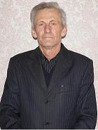 | 1. | Миннетуллин Марат Хадзятович | 07.07.1961 | д. Чичканы  Комсомольского района  Чувашской Республики | Временно не занят | Высшее, Марийский политехнический институт, инженер - строитель, 1983 | д.Чичканы, ул.Школьная, д.15
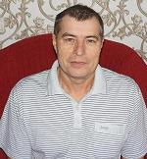 | 2. | Гибатдинов Решит Миназимович | 17.09.1960 | д. Чичканы  Комсомольского района  Чувашской Республики | СХПК «Труд» водитель | Среднее общее, 1978 | д.Чичканы, ул.Школьная, д.71
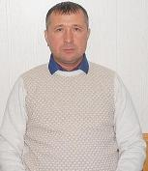 | 3. | Шарафутдинов Ремис Минхалимович | 22.05.1974 | д. Чичканы  Комсомольского района  Чувашской Республики | Председатель СХПК «Труд» | Высшее, ЧГСХА, зооинженер, 1998 | д.Чичканы, ул.Ленина, д.110
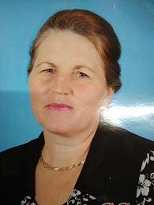 | 4. | Мезитова Рамиле Рафаиловна | 24.03.1965 | д. Чичканы  Комсомольского района  Чувашской Республики | МБОУ «Чичканская ООШ» учительница | Высшее, ЧГПИ им.И.Я.Яковлева, 1987 | д.Чичканы, ул.Баумана, д.167
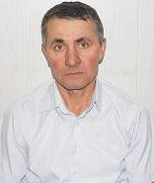 | 5. | Гималдинов шейхулла Шейхетдинович | 03.07.1962 | д. Чичканы  Комсомольского района  Чувашской Республики | Гл.инженер СХПК «Труд» | Высшее, ЧСХИ, инженер - механик 1984 | д.Чичканы, ул.Молодежная, д.192
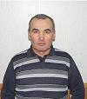 | 6. | Григорьев Юрий Николаевич | 18.09.1967 | с. Чурачики  Комсомольского района  Чувашской Республики | Зав.складом запасных частей СХПК «Труд» | Среднее общее, 1986 | с.Чурачики, пер.Поргунова,  д.21
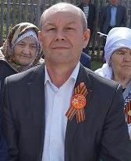 | 7. | Просвирнов Сергей Александрович | 23.01.1964 | Ульяновская обл.  Ульяновский район  с.Шумовка | Преподаватель ДОД «ДШИ» | Среднее- специальное, Чувашское Республиканское училище культуры г.Цивильск, 1995 | с.Чурачики, ул.Ленина,д.79
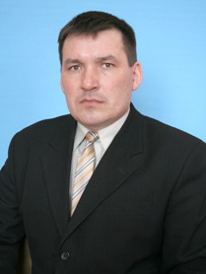 | 8. | Лукиянов Сергей Александрович | 15.10.1969 | с. Чурачики  Комсомольского района  Чувашской Республики | Директор МБОУ «Чурачикская СОШ» | Высшее, ЧГПИ  им. И.Я.Яковлева, 1991 | с.Чурачики, ул.Ленина,д.147
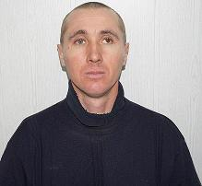 | 9. | Григорьев Иван Владимирович | 09.05.1982 | с. Чурачики  Комсомольского района  Чувашской Республики | Конюх СХПК «Труд» | Среднее общее, 1998 | с.Чурачики, ул.Новая,д.210
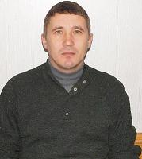 | 10. | Лукиянов Геннадий Юрьевич | 10.11.1982 | с. Чурачики  Комсомольского района  Чувашской Республики | Предприниматель | Высшее, Чебоксарский кооперативный институт, 2004 | с.Чурачики, ул.Новая,д.225

